C 语言课程设计
文具店销售管理系统设计与实现

组 号：__________
姓 名：__________
班 级：__________
指导教师：__________

信息工程学院
2026 年 6 月
目 录
【请在 Word 中右键“更新域”生成目录，或按 F9 更新页码】

第一章 需求分析
本课程设计选题为《文具店销售管理系统设计与实现》（指导书选题 2.1（8），属于带难度加分的星标题目）。文具店在日常经营中需要对商品库存、销售交易与进货补货进行统一管理，传统的手工台账方式存在数据易错、查询困难、统计繁琐等问题。本系统旨在以 C 语言为核心，构建一套能够覆盖“进、销、存”全流程的信息管理系统，实现数据的录入、添加、修改、删除、查询与统计分析等功能，帮助店主高效、准确地掌握经营状况。
根据《C 语言课程设计指导书》中本选题的任务书，系统需求归纳如下：
（1）系统运行后出现欢迎界面，其中包含系统功能选择。
（2）文具商品库存信息包括商品名称、商品编号、类别（如笔、本、尺、橡皮等）、生产厂家、型号、库存数量、单价等信息，库存记录不少于 20 条。
（3）文具商品交易信息包括商品名称、商品编号、类别、交易日期、交易数量、售价等信息，交易记录不少于 20 条。
（4）文具商品进货信息包括商品名称、商品编号、类别、数量、单价、进货日期等信息，进货记录不少于 10 条。
（5）库存信息、交易信息、进货信息的录入、修改、删除、展示、保存功能。
（6）按商品编号查询文具商品库存信息。
（7）按照交易日期对商品交易信息排序并展示。
在完成上述基本功能的基础上，本系统进一步实现了指导书所列的全部拓展功能：
① 基于编号查询的多维度信息查询（支持按名称、类别、生产厂家关键字检索）；
② 多条件组合查询（例如查询某一日期范围内、某一类别、某一商品的全部销售记录）；
③ 文具商品销售功能（销售时自动校验并扣减库存）；
④ 文具商品进货功能（进货时自动增加库存）；
⑤ 统计近一周指定类别（如橡皮）的销售总额与当前库存数量；
⑥ 其他统计分析功能：经营仪表盘（今日/本周/本月销售额）、销售排行榜、库存预警、进销存全景报告等。
此外，作为创新拓展，系统采用“HTTP 服务器 + 浏览器前端”的 B/S 架构，并内置了一个基于规则的智能店务助手，可对库存与销售数据进行自然语言式的快捷问答，进一步提升了系统的实用性与交互友好度。

第二章 总体设计

2.1 总体设计目标
本系统的总体设计目标是构建一套结构清晰、功能完整、运行稳定的文具店销售管理系统，使店主能够通过统一的界面完成商品库存、销售交易、进货补货三类核心业务的管理，并获得实时的经营统计分析。具体目标包括：
（1）数据管理完整：实现商品、销售、进货三类数据的录入、修改、删除、展示与持久化保存，数据在程序重启后不丢失；
（2）业务逻辑严谨：销售出库自动扣减库存、进货入库自动增加库存，并对库存不足、数量非法等异常情况进行校验，保证“账实一致”；
（3）查询统计强大：支持按编号查询、关键字检索、多条件组合查询，并提供仪表盘、排行榜、库存预警、近一周类别销售统计等多种分析视图；
（4）交互友好：采用浏览器图形界面，操作直观，降低使用门槛。
本系统有助于文具店实现经营管理的信息化，提高数据处理效率与决策科学性，对于巩固 C 语言在数据结构、文件操作、字符串处理、网络编程等方面的综合运用也具有良好的实践意义。

2.2 计算机系统配置

2.2.1 硬件配置
本系统对硬件要求较低，开发与运行环境的典型配置如下：
处理器：Intel Core i5 及以上（4 核）；内存：8 GB；硬盘：256 GB SSD；网卡：千兆以太网卡；显卡：集成显卡。（注：以上为参考配置，请根据实际开发用机情况据实填写。）

2.2.2 软件配置
操作系统：Windows 10（64 位）；
编译系统：MinGW-w64 GCC（C99 标准）/ Microsoft Visual C++；
依赖库：Windows 套接字库 Winsock2（ws2_32）；
前端运行环境：Chrome / Edge 等现代浏览器（支持 React 18 与 Babel 浏览器端编译）。

2.3 关键技术
本系统创新性地采用 B/S（浏览器/服务器）架构，后端以 C 语言实现一个轻量级 HTTP 服务器，前端以网页形式呈现操作界面，二者通过 RESTful API 以 JSON 格式交换数据。所涉及的关键技术如下：
（1）Winsock2 网络编程：使用 socket、bind、listen、accept、recv、send 等套接字 API，在端口 8080 上搭建TCP 服务器，并解析 HTTP/1.1 请求行与请求体，是整个系统的通信基础。
（2）HTTP 协议与 RESTful 设计：以 GET/POST/PUT/DELETE 四种方法分别对应数据的查询、新增、修改、删除，URL 路径标识资源（如 /api/products、/api/sales），符合 REST 风格，路由清晰。
（3）自研 JSON 构建与解析：由于 C 语言标准库不提供 JSON 支持，系统自行实现了 JsonBuilder 构建器与json_get_str/int/dbl 解析器，完成内存数据与 JSON 文本之间的相互转换。
（4）文件持久化：采用管道符（|）分隔的文本文件存储数据，便于人工阅读与调试；通过 fopen/fgets/fprintf 与strtok/atoi/atof 实现加载与保存。
（5）结构体数组与经典算法：以定长结构体数组组织内存数据，运用 qsort 快速排序、冒泡排序、线性查找、分组汇总等算法完成排序与统计；使用 time.h 进行日期计算。
（6）前端技术：前端采用 React（JSX）配合 Babel 在浏览器端即时编译，实现组件化的数据表格、表单与统计图表。

2.4 总体设计方案
本系统以软件开发生命周期（需求分析、系统设计、系统实现、系统运行与测试）为主线进行组织，各环节思路如下：
需求分析阶段：依据指导书任务书梳理基本功能与拓展功能，明确商品、销售、进货三类核心数据及其字段，确定“进销存联动”这一核心业务规则。
系统设计阶段：自顶向下进行模块划分，确定 B/S 总体架构与分层结构（表示层—服务层—业务层—数据层），设计数据结构、文件格式与 API 路由，并绘制系统功能结构图与各模块流程图。
系统实现阶段：按数据层 → 业务层 → 服务层的顺序逐步编码实现，先打通数据加载/保存，再实现各模块 CRUD 与库存联动，最后完成统计分析与前端界面。
系统运行与测试阶段：设计测试用例，对各核心功能模块进行功能测试与边界测试（如库存不足、空数据等），验证系统的正确性与稳定性。
系统采用分层的体系结构，各层职责单一、低耦合，整体结构如图 2-1 所示。
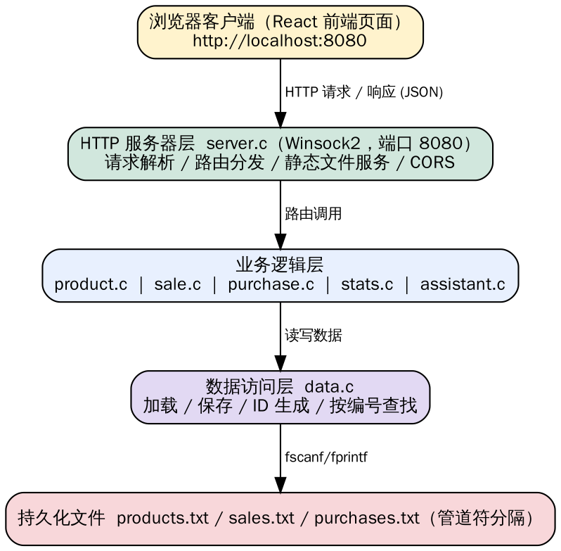
图 2-1 文具店销售管理系统体系结构图

2.5 系统结构
本系统主要包括商品库存管理模块、销售交易管理模块、进货管理模块、统计分析模块、数据持久化模块以及智能店务助手模块。其中商品库存管理模块负责商品信息的增删改查；销售交易管理模块负责销售出库并联动扣减库存；进货管理模块负责进货入库并联动增加库存；统计分析模块提供仪表盘、排行榜、库存预警与近一周类别销售统计；数据持久化模块负责三类数据与文本文件之间的读写。对应的系统功能结构图如图 2-2 所示。
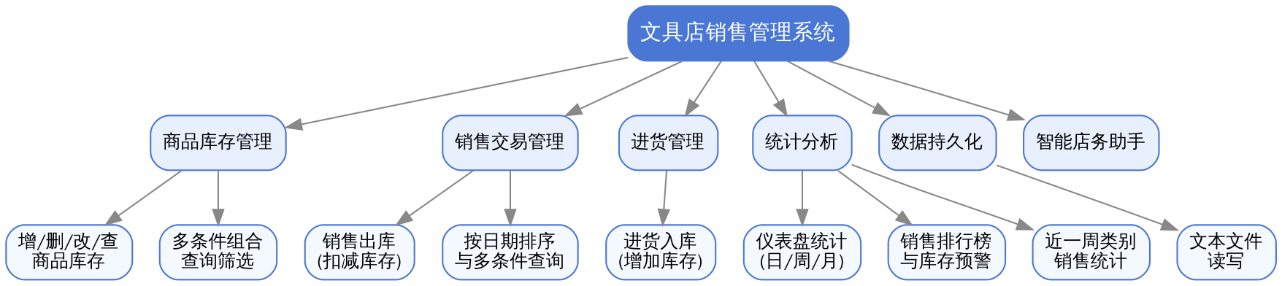
图 2-2 文具店销售管理系统功能结构图

第三章 系统详细设计
本章对系统各核心模块进行详细设计，分别给出每个模块的模块说明书与程序流程图。

3.1 系统总控（HTTP 服务器与路由分发）模块详细设计
（1）模块说明书
系统总控模块的模块说明书如下。
模块名称 | 系统总控（HTTP 服务器与路由分发）模块
输入 | 客户端发来的 HTTP 请求（请求方法 method、路径 path、请求体 body）
输出 | HTTP 响应（状态码 + JSON 数据 / 静态页面文件）
处理 | 1. 程序启动时依次调用 load_products、load_sales、load_purchases 将三类数据加载至内存数组；  2. 初始化 Winsock，创建监听套接字，绑定端口 8080 并进入监听状态；  3. 循环 accept 接受客户端连接，recv 读取请求并解析出 method、path、body；  4. 若请求为静态资源（/、/css、/js），返回相应的 HTML/CSS/JS 文件；  5. 否则按 /api/products、/api/sales、/api/purchases、/api/stats 等前缀将请求分发到对应处理函数；  6. 处理函数生成 JSON 结果后，由 send_response 附加状态码与 CORS 响应头返回客户端；  7. 未匹配到任何路由时返回 404 错误，最后关闭连接并等待下一请求。

（2）程序流程图
本模块程序流程图如图 3-1 所示。
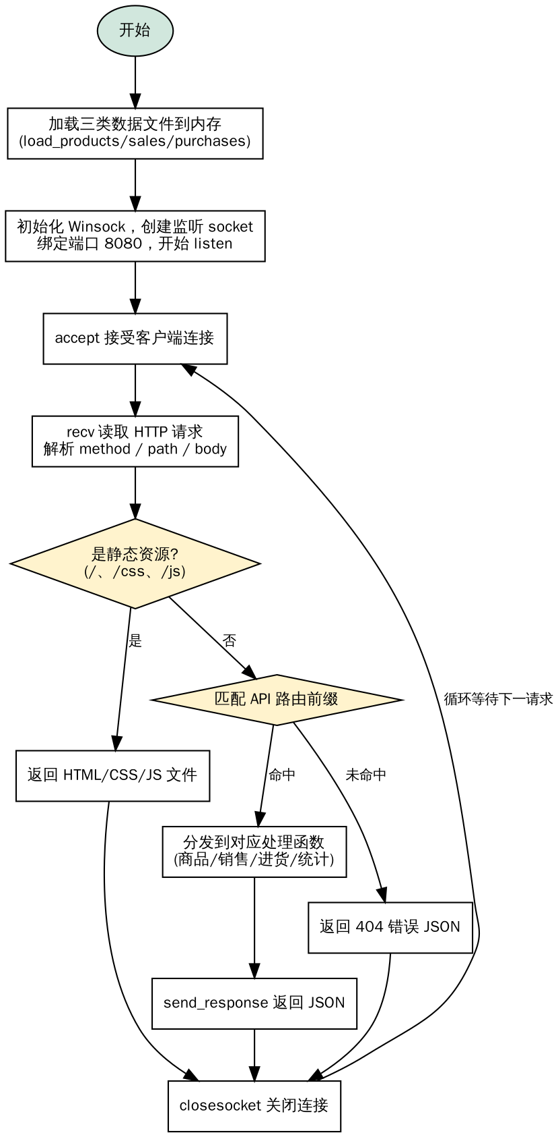
图 3-1 系统总控模块流程图

3.2 商品库存管理模块详细设计
（1）模块说明书
商品库存管理模块的模块说明书如下。
模块名称 | 商品库存管理模块
输入 | 查询参数（类别、关键字、编号）或商品信息 JSON（名称、类别、厂家、型号、库存、单价）
输出 | 商品列表 JSON、单个商品详情，或操作结果（成功/失败提示）
处理 | 1. 查询：解析类别与关键字参数，遍历商品数组按条件过滤，构建 JSON 列表返回；按编号查询时调用 find_product_by_id 定位；  2. 新增：校验未超过容量上限，调用 next_product_id 自动生成 P00x 编号，解析 JSON 字段填入结构体，count 自增；  3. 修改：按编号定位记录，更新对应字段；  4. 删除：按编号定位后，将其后元素整体前移覆盖，count 自减；  5. 任何增删改操作完成后立即调用 save_products 写回文件。

（2）程序流程图
本模块程序流程图如图 3-2 所示。
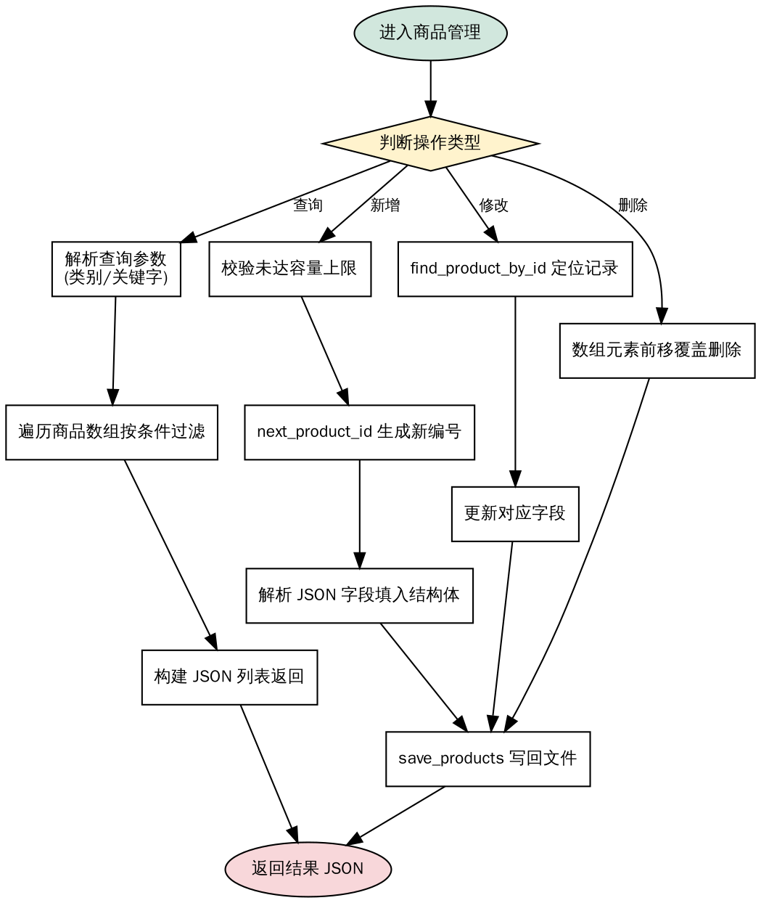
图 3-2 商品库存管理模块流程图

3.3 销售交易管理模块详细设计
销售交易管理模块是系统的核心业务模块，其关键在于销售出库时与商品库存的联动处理。
（1）模块说明书
模块名称 | 销售交易管理模块
输入 | 销售信息 JSON（商品编号、交易日期、数量、售价）或多条件查询参数
输出 | 销售记录列表、操作结果及剩余库存提示
处理 | 1. 创建销售：解析并校验商品编号是否存在、数量是否大于 0、库存是否充足；三项校验全部通过后，  生成 S00x 交易编号，按“总额 = 数量 × 售价”计算金额，扣减对应商品库存（stock -= 数量），  并同时保存 sales.txt 与 products.txt，返回成功信息及剩余库存；  2. 修改销售：先恢复旧数量对应的库存，再校验并扣减新数量，保证库存数据始终正确（修改回滚机制）；  3. 删除销售：视为退货，恢复该笔交易扣减的库存后再删除记录；  4. 查询：支持按类别、日期范围、商品编号多条件组合过滤，并按交易日期使用 qsort 升序/降序排序。

（2）程序流程图
销售出库（创建销售记录）的程序流程图如图 3-3 所示。
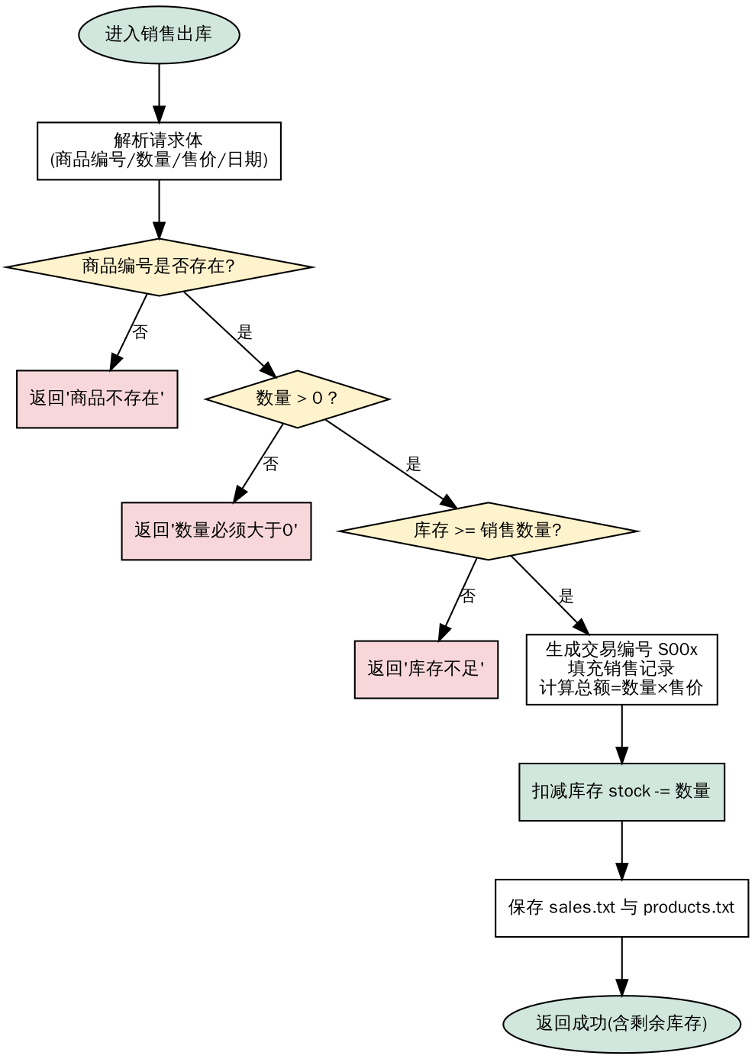
图 3-3 销售交易（销售出库）模块流程图

3.4 进货管理模块详细设计
（1）模块说明书
模块名称 | 进货管理模块
输入 | 进货信息 JSON（商品编号、进货日期、数量、进价）
输出 | 进货记录列表、操作结果及最新库存提示
处理 | 1. 创建进货：校验商品编号存在、数量大于 0；生成 B00x 进货编号，按“总额 = 数量 × 进价”计算金额，  增加对应商品库存（stock += 数量），同时保存 purchases.txt 与 products.txt；  2. 修改/删除进货：相应地调整库存（先回退旧数量再应用新数量 / 删除时扣回已入库数量）；  3. 查询：支持按类别、日期范围、商品编号筛选并按日期排序展示。

（2）程序流程图
进货入库的程序流程图如图 3-4 所示。
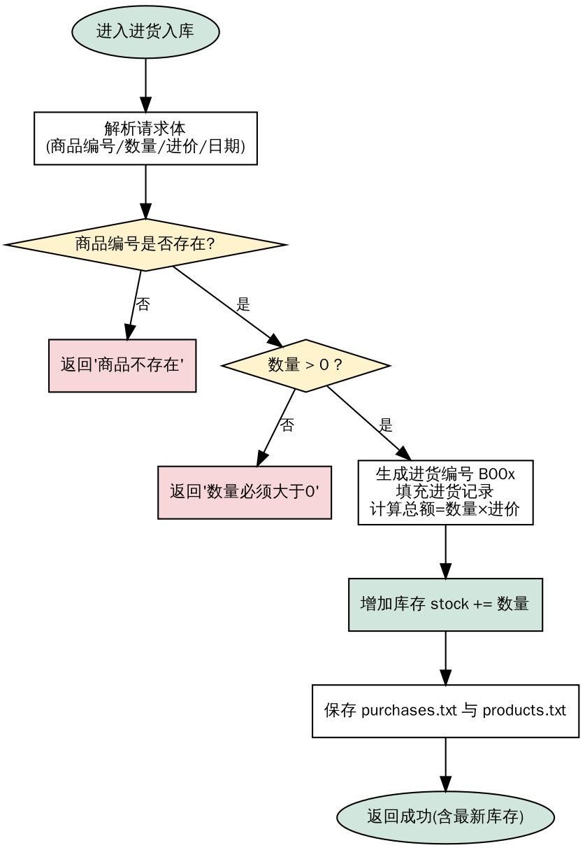
图 3-4 进货（入库）模块流程图

3.5 统计分析模块详细设计
（1）模块说明书
模块名称 | 统计分析模块
输入 | 统计类型及可选筛选参数（如类别）
输出 | 各类统计结果 JSON，供前端渲染为数字卡片与图表
处理 | 1. 经营仪表盘：累加销售与进货总额，借助 time/localtime 计算今日、本周（回退至周一）、本月日期，  分别统计对应时段销售额，并汇总库存总量、库存价值与低库存商品数；  2. 销售排行榜：按商品编号对销售记录分组累加销量与销售额，使用冒泡排序按金额降序取前 20 名；  3. 库存预警：筛选库存数量低于阈值（20）的商品；  4. 近一周类别销售统计：计算最近 7 天日期区间，按日期与指定类别累加销售额，对应任务书“统计近一周  橡皮销售总额与当前库存”需求；  5. 进销存全景报告：逐商品统计累计销售量/额与进货量/额，形成进、销、存一览。

（2）程序流程图
本模块程序流程图如图 3-5 所示。
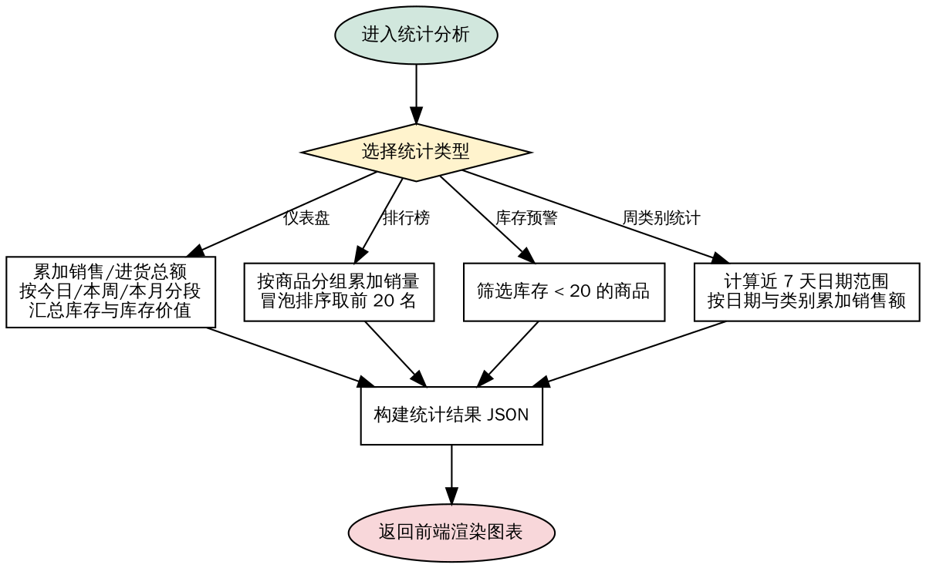
图 3-5 统计分析模块流程图

3.6 数据持久化模块详细设计
（1）模块说明书
模块名称 | 数据持久化模块
输入 | 内存中的结构体数组 / 磁盘上的文本数据文件
输出 | 磁盘文本文件 / 内存结构体数组
处理 | 1. 加载：程序启动时打开数据文件，跳过表头行，使用 fgets 逐行读取，strtok 按“|”分割字段，  atoi/atof 完成数值转换后填入结构体数组，并记录数量计数器；  2. 保存：以覆盖方式打开文件，先写表头，再遍历数组按“|”分隔格式逐行 fprintf 写出；  3. 编号生成：next_product_id/sale_id/purchase_id 遍历现有记录取最大编号加 1，避免删除后编号重复；  4. 查找：find_product_by_id 线性遍历按编号定位记录。

（2）程序流程图
数据加载与保存的程序流程图如图 3-6 所示。
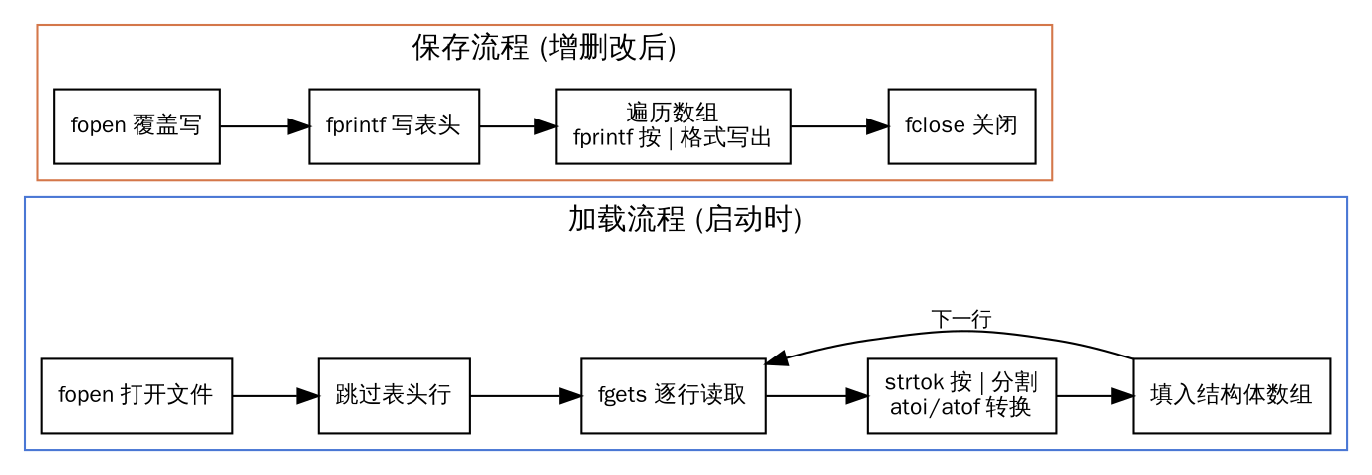
图 3-6 数据持久化模块流程图

第四章 系统实现

4.1 核心函数
系统按模块组织源代码，各核心模块及其主要函数的对应关系如下：
系统总控模块的功能由 main 函数与 handle_request 函数实现，前者负责服务器的启动、数据加载与请求循环，后者根据请求方法与路径将请求分发到各业务处理函数。
数据持久化模块主要由 load_products/save_products、load_sales/save_sales、load_purchases/save_purchases 等函数实现，并配合 next_product_id、find_product_by_id 等辅助函数。
商品库存管理模块主要由 handle_get_products、handle_create_product、handle_update_product、handle_delete_product 等函数实现。
销售交易管理模块主要由 handle_create_sale、handle_update_sale、handle_delete_sale、handle_get_sales 等函数实现，其中 handle_create_sale 承担销售出库与库存扣减的核心逻辑。
进货管理模块主要由 handle_create_purchase 等函数实现，进货入库时增加库存。
统计分析模块主要由 handle_dashboard_stats、handle_sales_ranking、handle_low_stock_alerts、handle_weekly_category_sales、handle_inventory_report 等函数实现。
JSON 与字符串处理由 JsonBuilder 系列构建函数、json_get_str/int/dbl 解析函数及 url_decode 等工具函数支撑。各核心函数的完整源代码及逐行注释见附录。

4.2 核心功能模块实现

4.2.1 系统主界面
当后端服务器启动并监听 8080 端口后，用户在浏览器中访问 http://localhost:8080 即进入系统主界面（欢迎页）。主界面顶部为系统标题与导航栏，提供“仪表盘、商品库存、销售交易、进货管理、统计分析、智能助手”等功能入口，用户点击相应导航即可进入对应功能模块，符合任务书“系统运行后出现欢迎界面，其中包含系统功能选择”的要求。系统运行主界面如图 4-1 所示。
【此处插入系统主界面（欢迎页）运行截图，图题：图 4-1 系统主界面】

4.2.2 销售交易模块实现
销售交易模块是系统的核心。用户在销售页面点击“新增销售”，在弹出的表单中选择商品、填写交易日期、数量与售价后提交，前端将数据以 JSON 格式 POST 至 /api/sales。后端 handle_create_sale 依次完成商品校验、库存充足性校验，通过后扣减库存、生成交易记录并持久化，最后返回交易总额与剩余库存。若库存不足，则返回错误提示且不产生任何数据变更，保证账实一致。销售交易模块的运行效果如图 4-2 所示。
【此处插入销售交易模块运行截图，图题：图 4-2 销售交易模块】

第五章 系统测试运行

5.1 系统测试基本概念
软件测试是在软件投入运行前，对软件需求分析、设计与编码的最终复审，目的是发现并纠正系统中存在的错误，保证系统功能的正确性与运行的稳定性。本系统主要采用黑盒测试方法，针对各核心功能模块设计测试用例，覆盖正常输入、边界输入与异常输入三类情况：既验证正常业务流程能否得到预期结果，也重点检验库存不足、数量非法、记录不存在、空数据等边界与异常场景下系统能否给出正确提示且不产生错误数据。

5.2 核心功能模块测试用例
针对系统核心功能设计的部分测试用例如表 5-1 所示。
表 5-1 核心功能模块测试用例表
编号 | 测试功能 | 输入数据 | 预期结果 | 实测结果
T1 | 新增商品 | 名称=测试笔，类别=笔，库存=50，单价=3.0 | 提示添加成功，自动分配编号，列表新增该商品 | 通过
T2 | 按编号查询 | 商品编号=P001 | 返回 P001（晨光中性笔）的完整信息 | 通过
T3 | 关键字检索 | keyword=晨光 | 返回所有名称/厂家含“晨光”的商品 | 通过
T4 | 销售出库(正常) | P001，数量=10，售价=3.0 | 库存由 150 减为 140，生成交易记录，总额 30.00 | 通过
T5 | 销售出库(库存不足) | P014(库存 8)，数量=20 | 提示“库存不足，当前库存:8”，不生成记录 | 通过
T6 | 销售数量非法 | P001，数量=0 | 提示“销售数量必须大于0”，不生成记录 | 通过
T7 | 删除销售(退货) | 删除某笔 P001 销售记录 | 库存按该笔数量恢复，记录被删除 | 通过
T8 | 进货入库 | P011，数量=100，进价=0.6 | 库存由 15 增为 115，生成进货记录 | 通过
T9 | 多条件查询 | 类别=笔 且 日期 2026-05-01~05-31 | 仅返回该范围内类别为“笔”的销售记录 | 通过
T10 | 按日期排序 | sort=desc | 销售记录按交易日期由近及远排列 | 通过
T11 | 近一周类别统计 | category=橡皮 | 返回近 7 天橡皮销售总额与当前库存 | 通过
T12 | 库存预警 | 触发预警统计 | 列出全部库存 < 20 的商品 | 通过

测试结果表明，系统各核心功能均能按设计要求正确运行，对异常输入能够给出恰当提示并保持数据一致，达到了预期的设计目标。

5.3 系统运行
系统运行时，首先编译并启动后端服务器（双击 build.bat 编译，或使用 Makefile 执行 make，再运行生成的可执行程序），控制台提示服务器已在 8080 端口启动；随后在浏览器中访问 http://localhost:8080 即可进入系统。下面给出各核心功能模块的运行效果。
（1）经营仪表盘：进入系统后默认展示仪表盘，集中显示今日/本周/本月销售额、商品总数、库存总量、库存价值与低库存预警数量等关键指标，如图 5-1 所示。
【此处插入仪表盘运行截图，图题：图 5-1 经营仪表盘】
（2）商品库存管理：以表格展示全部商品，支持按类别筛选、关键字检索及增删改操作，如图 5-2 所示。
【此处插入商品库存管理运行截图，图题：图 5-2 商品库存管理】
（3）销售交易与进货管理：分别展示交易/进货记录，支持新增（联动库存）、多条件查询与按日期排序，如图 5-3、图 5-4 所示。
【此处插入销售交易、进货管理运行截图，图题：图 5-3 销售交易管理、图 5-4 进货管理】
（4）统计分析：提供销售排行榜、库存预警、近一周类别销售统计等分析视图，如图 5-5 所示。
【此处插入统计分析运行截图，图题：图 5-5 统计分析】
（说明：以上运行截图需由各小组在本机实际运行系统后截取并替换，截图应清晰、完整，并与正文描述一一对应。）

第六章 总结展望
本课程设计完成了文具店销售管理系统的设计与实现。系统以 C 语言为核心，创新性地采用“C 语言 HTTP 服务器 + 浏览器前端”的 B/S 架构，覆盖了商品库存、销售交易、进货补货三类核心业务，并实现了进销存库存联动、多条件组合查询、按日期排序、经营仪表盘、销售排行榜、库存预警、近一周类别销售统计等基本功能与全部拓展功能，达成了预期设计目标。在开发过程中，我们综合运用了结构体数组、文件读写、字符串处理、排序与查找算法、时间处理以及Winsock 网络编程等知识，将课堂所学融会贯通到一个完整的工程项目中，系统整体运行稳定、功能完整、交互友好，取得了良好的运行效果。
通过本次课程设计，我们不仅巩固了 C 语言的基本概念与编程方法，更重要的是体验了软件系统从需求分析、系统设计到编码实现、测试运行的完整开发生命周期，初步培养了工程实践能力与团队协作意识。在“进销存联动”这一核心业务中，我们深刻体会到数据一致性的重要性，并通过“先校验、再变更、即时持久化”以及修改/删除时的库存回滚机制加以保证。
系统也存在一些不足，今后可从以下方面加以改进：其一，数据存储采用定长数组与文本文件，容量有限且查询为线性复杂度，后续可引入动态链表或数据库（如 SQLite）以提升容量与检索效率；其二，HTTP 服务器为单线程顺序处理，并发能力有限，可改造为多线程或 I/O 多路复用模型；其三，自研 JSON 解析较为简单，对复杂嵌套结构支持有限，可进一步增强健壮性；其四，系统尚未引入用户权限与登录鉴权，后续可补充权限管理功能。总体而言，本系统为文具店经营管理提供了一个结构清晰、易于扩展的信息化解决方案，具有良好的实用价值与拓展空间。

团队分工
每位成员均参与了系统核心函数编写、课程设计日志撰写与课程设计报告撰写三项工作。各成员的具体分工、核心内容、工作量与组内互评如表所示（请各小组据实填写姓名并按实际情况调整）。
姓名 | 角色 | 职责分工 | 核心内容 | 工作量 | 组内互评
（组长） | 组长 | 系统架构与总控、数据持久化 | HTTP 服务器与路由(server.c)、数据层(data.c)、报告统稿、日志 | 35% | 优秀
（组员） | 组员 | 销售与进货业务模块 | sale.c、purchase.c 库存联动逻辑、对应测试用例、报告撰写 | 25% | 优秀
（组员） | 组员 | 商品管理与工具模块 | product.c、utils.c（JSON/URL 处理）、报告与流程图、日志 | 22% | 良好
（组员） | 组员 | 统计分析与前端 | stats.c、前端页面(React)、系统测试、PPT 制作 | 18% | 良好

（注：本系统为 3～4 人小组协作完成，上表为分工示例，请各小组根据实际成员姓名与工作量据实填写并签名确认。）

学习体会
通过本次 C 语言课程设计，我们收获颇丰。首先，在知识层面，我们将课堂上学习的结构体、数组、指针、字符串处理、文件操作、函数模块化、排序与查找算法等知识点综合运用到一个真实的工程项目中，真正做到了学以致用。尤其是在实现自研 JSON 构建器与解析器、管道符文件读写以及 Winsock 网络编程的过程中，我们对 C 语言底层的字符串与内存操作有了更深刻的理解。
其次，在解决问题方面，开发过程中我们遇到了不少挑战。例如，最初销售记录修改时库存数据会出现错乱，经过排查发现是未先恢复旧库存所致，于是设计了“先恢复旧值 → 校验新值 → 应用新值”的回滚机制加以解决；又如中文经 URL传输出现乱码，通过实现 url_decode 百分号解码与统一 UTF-8 编码得以解决。这些问题的排查与解决过程，锻炼了我们查阅资料、调试程序和独立分析问题的能力。
再次，在团队协作方面，我们按模块进行分工，约定统一的数据结构与接口规范，再分头开发、集成联调，体会到良好的接口设计与沟通协调对团队开发的重要性；在出现集成冲突时，通过共同讨论、明确职责边界加以化解。最后，本次课程设计让我们体验了软件开发的完整生命周期，理解了规范编码与文档的价值，这些工程实践经验将为后续专业课程的学习和今后从事软件开发工作打下坚实的基础。

参考文献
[1] 谭浩强. C 程序设计[M]. 4 版. 北京: 清华大学出版社, 2010.
[2] 苏小红, 王宇颖, 孙志岗, 等. C 语言大学实用教程[M]. 3 版. 北京: 电子工业出版社, 2012.
[3] 韩莹, 等. C 语言实训教程[M]. 北京: 清华大学出版社, 2013.
[4] Brian W. Kernighan, Dennis M. Ritchie. C 程序设计语言[M]. 2 版. 徐宝文, 李志, 译. 北京: 机械工业出版社, 2004.
[5] W. Richard Stevens, Bill Fenner, Andrew M. Rudoff. UNIX 网络编程 卷 1: 套接字联网 API[M]. 3 版. 北京: 人民邮电出版社, 2014.
[6] Fielding R T. Architectural Styles and the Design of Network-based Software Architectures[D]. Irvine: University of California, 2000.
[7] 明日科技. C 语言项目开发实战入门[M]. 长春: 吉林大学出版社, 2017.

附录 源程序
本附录给出系统各核心模块的关键函数源代码，代码遵循 C 程序设计规范并附有详细注释。完整工程源代码见随报告提交的电子版压缩包。
【1】核心数据结构（data.h）
/* 商品库存信息 */
typedef struct {
char id[STR_LEN]; /* 商品编号 P001 */
char name[STR_LEN]; /* 商品名称 */
char category[STR_LEN]; /* 类别: 笔/本/尺/橡皮/... */
char manufacturer[STR_LEN]; /* 生产厂家 */
char model[STR_LEN]; /* 型号 */
int stock; /* 库存数量(进货增/销售减) */
double price; /* 单价 */
} Product;

/* 销售交易记录 */
typedef struct {
char id[STR_LEN]; /* 交易编号 S001 */
char product_id[STR_LEN]; /* 关联商品编号 */
char name[STR_LEN]; /* 商品名称(冗余) */
char category[STR_LEN]; /* 类别(冗余) */
char date[STR_LEN]; /* 交易日期 YYYY-MM-DD */
int quantity; /* 数量 */
double price; /* 售价 */
double total; /* 总额 = quantity*price */
} Sale;
【2】数据加载与编号生成（data.c）
/* 解析一行商品文本: id|name|category|manufacturer|model|stock|price */
static int parse_product(const char *line, Product *p) {
char tmp[512];
strncpy(tmp, line, sizeof(tmp) - 1); tmp[sizeof(tmp)-1] = '\0';
char *tok = strtok(tmp, "|"); if(!tok) return 0; /* 编号 */
strncpy(p->id, tok, STR_LEN - 1);
tok = strtok(NULL, "|"); if(!tok) return 0; /* 名称 */
strncpy(p->name, tok, STR_LEN - 1);
tok = strtok(NULL, "|"); if(!tok) return 0; /* 类别 */
strncpy(p->category, tok, STR_LEN - 1);
tok = strtok(NULL, "|"); if(!tok) return 0; /* 厂家 */
strncpy(p->manufacturer, tok, STR_LEN - 1);
tok = strtok(NULL, "|"); if(!tok) return 0; /* 型号 */
strncpy(p->model, tok, STR_LEN - 1);
tok = strtok(NULL, "|"); if(!tok) return 0; /* 库存 */
p->stock = atoi(tok);
tok = strtok(NULL, "|\n\r"); if(!tok) return 0; /* 单价 */
p->price = atof(tok);
return 1;
}

/* 自动递增生成下一个商品编号(避免删除后重复) */
void next_product_id(char *buf) {
int max_num = 0;
for (int i = 0; i < product_count; i++)
if (products[i].id[0] == 'P') {
int num = atoi(products[i].id + 1);
if (num > max_num) max_num = num;
}
sprintf(buf, "P%03d", max_num + 1);
}

/* 按编号查找商品, 返回下标, 未找到返回 -1 */
int find_product_by_id(const char *id) {
for (int i = 0; i < product_count; i++)
if (strcmp(products[i].id, id) == 0) return i;
return -1;
}
【3】销售出库与库存联动（sale.c）—— 核心业务
/* 创建销售记录, 核心: 校验库存并自动扣减 */
void handle_create_sale(const char *body, char *response_body) {
if (sale_count >= MAX_SALES) {
sprintf(response_body, "{\"error\":\"交易记录已达上限\"}"); return;
}
/* (1) 解析并校验商品编号 */
char pid[STR_LEN];
if (!json_get_str(body, "product_id", pid, STR_LEN)) {
sprintf(response_body, "{\"error\":\"缺少商品编号\"}"); return;
}
int pidx = find_product_by_id(pid); /* (2) 商品是否存在 */
if (pidx < 0) {
sprintf(response_body, "{\"error\":\"商品不存在\"}"); return;
}
int qty = json_get_int(body, "quantity"); /* (3) 校验数量 */
if (qty <= 0) {
sprintf(response_body, "{\"error\":\"销售数量必须大于0\"}"); return;
}
if (products[pidx].stock < qty) { /* (4) 校验库存充足 */
sprintf(response_body, "{\"error\":\"库存不足,当前库存:%d\"}",
products[pidx].stock); return;
}
/* (5) 填充销售记录 */
Sale *s = &sales[sale_count];
next_sale_id(s->id);
strncpy(s->product_id, pid, STR_LEN - 1);
strncpy(s->name, products[pidx].name, STR_LEN - 1);
strncpy(s->category, products[pidx].category, STR_LEN - 1);
json_get_str(body, "date", s->date, STR_LEN);
s->quantity = qty;
s->price = json_get_dbl(body, "price");
if (s->price <= 0) s->price = products[pidx].price; /* 默认用商品单价 */
s->total = s->quantity * s->price;
products[pidx].stock -= qty; /* (6) 扣减库存(关键) */
sale_count++;
save_sales(); save_products(); /* (7) 持久化两份文件 */
/* (8) 返回成功信息 */
sprintf(response_body,
"{\"message\":\"销售记录添加成功\",\"id\":\"%s\","
"\"total\":%.2f,\"remaining_stock\":%d}",
s->id, s->total, products[pidx].stock);
}
【4】仪表盘统计（stats.c）
/* 统计今日/本周/本月销售额与库存总览 */
void handle_dashboard_stats(char *response_body) {
double total_sales = 0;
for (int i = 0; i < sale_count; i++) total_sales += sales[i].total;
/* 取系统当前日期 */
time_t now = time(NULL); struct tm *t = localtime(&now);
char today[16];
sprintf(today, "%04d-%02d-%02d", t->tm_year+1900, t->tm_mon+1, t->tm_mday);
double today_sales = 0;
for (int i = 0; i < sale_count; i++)
if (strcmp(sales[i].date, today) == 0) today_sales += sales[i].total;
/* 库存统计: 总量/价值/低库存数 */
int total_stock = 0, low_stock = 0; double inv_value = 0;
for (int i = 0; i < product_count; i++) {
total_stock += products[i].stock;
inv_value += products[i].stock * products[i].price;
if (products[i].stock < 20) low_stock++;
}
/* ... 构建 JSON 响应(本周/本月统计同理, 略) ... */
}
【5】HTTP 响应与服务器主循环（server.c）
/* 发送 JSON 响应(含 CORS 跨域头) */
static void send_response(SOCKET sock, int code, const char *body) {
char header[512];
const char *st = (code==200)?"OK":(code==201)?"Created":
(code==404)?"Not Found":"Internal Server Error";
int hlen = sprintf(header,
"HTTP/1.1 %d %s\r\n"
"Content-Type: application/json; charset=utf-8\r\n"
"Content-Length: %d\r\n"
"Access-Control-Allow-Origin: *\r\n"
"Connection: close\r\n\r\n", code, st, (int)strlen(body));
send(sock, header, hlen, 0);
send(sock, body, (int)strlen(body), 0);
}

int main(void) {
load_products(); load_sales(); load_purchases(); /* 启动加载数据 */
WSADATA wsa; WSAStartup(MAKEWORD(2,2), &wsa); /* 初始化 Winsock */
SOCKET ls = socket(AF_INET, SOCK_STREAM, 0);
int opt = 1; setsockopt(ls, SOL_SOCKET, SO_REUSEADDR,
(const char*)&opt, sizeof(opt));
struct sockaddr_in addr;
addr.sin_family = AF_INET; addr.sin_addr.s_addr = INADDR_ANY;
addr.sin_port = htons(8080);
bind(ls, (struct sockaddr*)&addr, sizeof(addr));
listen(ls, 5);
while (1) { /* 主循环 */
SOCKET cli = accept(ls, NULL, NULL);
char *buf = (char*)malloc(65536);
recv(cli, buf, 65535, 0);
char method[16]={0}, path[1024]={0};
sscanf(buf, "%15s %1023s", method, path); /* 解析请求行 */
char *body = strstr(buf, "\r\n\r\n");
if (body) body += 4;
handle_request(cli, method, path, body); /* 路由分发 */
free(buf); closesocket(cli);
}
WSACleanup(); return 0;
}

